Colegio Rene Schneider Chereau

Depto. Orientación

Prof.. Adriana Azúa Henríquez

GUIA ORIENTACION QUINTO

Nombre alumno: _____________________________________________________________________________

Fecha: Desde el 30 -03 al 3 de Abril 2020

Objetivo: Identificar y destacar características personales positivas frente a otros

RECONOCIENDO MIS CUALIDADES

Las **cualidades** son las características que distinguen y definen a las personas pueden ser naturales o aprendidas Ejemplo sinceridad, responsabilidad, simpatía, acogedor, perseverante, generoso etc.

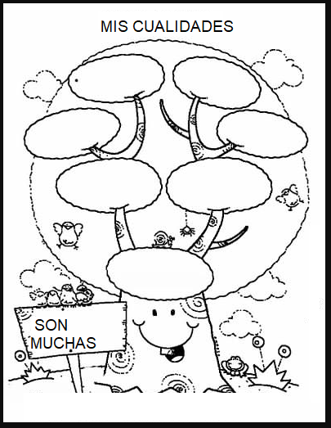

Actividad:

1.- Selecciona seis cualidades y las registras en el árbol mis cualidades

2.- Si tienes otras cualidades las registras en la tabla

3.- La cualidad que mas te representa de las seis la registras en la base del árbol

|  |  |  |
| --- | --- | --- |
| Generoso | Puntual | Persistente |
| Respetuoso | Sincero | Solidario |
| Responsable | Equilibrado | Trabajador |
| Cuidadoso | Comprometido | Atento |
| Comprensivo | Educado | Cariñoso |
| Alegre | Aseado | Amistoso |
|  |  |  |
|  |  |  |
|  |  |  |

Explica cual de las cualidades elegidas es la que mas te representa ___________________________________  
 __________________________________________________________________________________________

Ahora busca a una persona de tu entorno y busquemos una cualidad positiva de ella y digámosela :

Nombre de la persona.: ______________________________

Cualidad positiva: ____________________________________

Enviar la guía respondida a: henriquez.azua@gmail.com